满天星班观察日志
日期 2025年 5 月 20 日
今日一日活动
宝宝 |  | 生活活动 |  |  |  |  | 其他活动
姓名 | 入园情绪 | 上午点心 | 午餐 | 午睡 | 下午点心 | 大便
王思瑞 | 好 | 鲜牛奶 √  奶味方块√ | 高粱米饭 √  洋葱炒猪肝√  包菜肉沫粉丝√  海带冬瓜汤√ | 12：40前入睡。 | 苹果枇杷西米露√  蒸蛋糕√ | 无 | 上午：  一、晨间游戏活动  宝宝们入园后进行了自主游戏，游戏活动有娃娃家（小厨房）、室内滑滑梯、桌面游戏（益智玩具、美工玩具）、图书区。  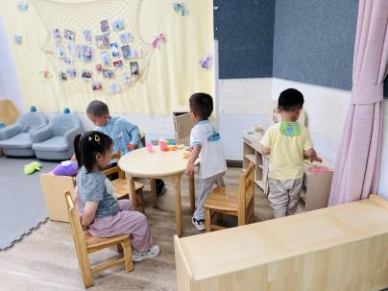  二、户外活动  （一）萌宠乐园  早点后，宝宝们到萌宠乐园去喂了咕咕鸡和小羊。  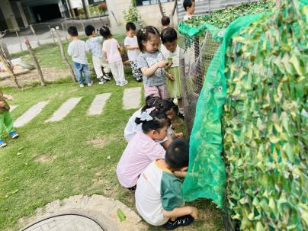  （二）滑滑梯  喂完小动物，宝宝们到滑滑梯玩了一会儿。  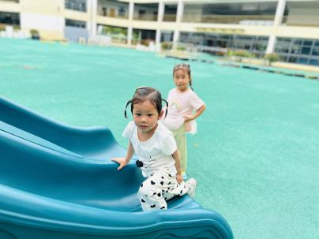  三、学习活动  （一）趣味点名  今天宝宝们进行了点名游戏，老师喊到名字，宝宝站起来说出自己喜欢吃的水果。  （二）音乐游戏  宝宝们玩了一些音乐游戏，有《小跳蚤》、《棒棒糖》、《会飞的鱼》等。  （三）探索游戏：弹力小青蛙  今天宝宝们探索了弹力小青蛙的玩法，通过按压松开让小青蛙跳起来。  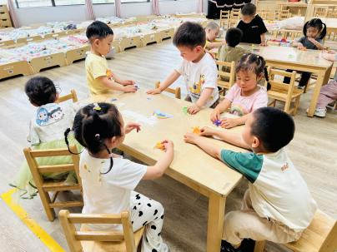  下午：  - 游戏活动  午点后，宝宝们玩了《碰碰舞》的音乐游戏，我们还把“会飞的鱼”音乐游戏和走线游戏结合起来，在走线的时候根据音乐做动作。  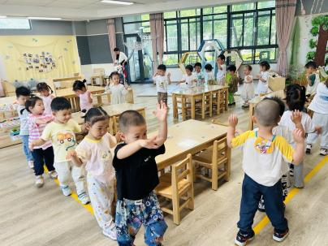  - 延时班活动  宝宝们去喂了咕咕鸡和小羊，回来后我们玩了一会儿水枪，用雪花片建构的小花。  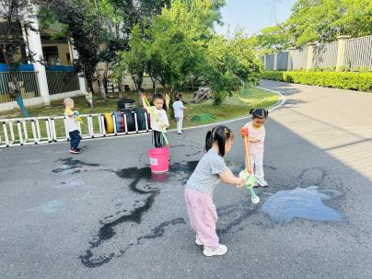
吴璧岑 | 好 | 鲜牛奶 √  奶味方块√ | 高粱米饭 √  洋葱炒猪肝√  包菜肉沫粉丝√（一半）  海带冬瓜汤√ | 12：40前入睡。 | 苹果枇杷西米露√  蒸蛋糕√ | 无
陈锦瑜 | 好 | 鲜牛奶 √  奶味方块√ | 高粱米饭 √  洋葱炒猪肝√（一半）  包菜肉沫粉丝√（一半）  海带冬瓜汤√ | 12：40前入睡。 | 苹果枇杷西米露√  蒸蛋糕√ | 无
付轩珞 | 好 | 鲜牛奶 √  奶味方块√ | 高粱米饭 √  洋葱炒猪肝√  包菜肉沫粉丝√（一半）  海带冬瓜汤√ | 12：40前入睡。 | 苹果枇杷西米露√  蒸蛋糕√ | 1
吴心诺 | 好 | 鲜牛奶 √  奶味方块√ | 高粱米饭 √  洋葱炒猪肝×  包菜肉沫粉丝√  海带冬瓜汤√ | 12：40前入睡。 | 苹果枇杷西米露√  蒸蛋糕√ | 无
马欣雨 | 好 | 鲜牛奶 √  奶味方块√ | 高粱米饭 √  洋葱炒猪肝√  包菜肉沫粉丝√  海带冬瓜汤√ | 12：40前入睡。 | 苹果枇杷西米露√  蒸蛋糕√ | 无
陶悦 | 好 | 鲜牛奶 √  奶味方块√ | 高粱米饭 √  洋葱炒猪肝√  包菜肉沫粉丝√（一半）  海带冬瓜汤√ | 12：40前入睡。 | 苹果枇杷西米露√  蒸蛋糕√ | 1
包星允 | 好 | 鲜牛奶 √  奶味方块√ | 高粱米饭 √  洋葱炒猪肝×  包菜肉沫粉丝√  海带冬瓜汤√ | 12：40前入睡。 | 苹果枇杷西米露√  蒸蛋糕√ | 无
位知新 | 好 | 鲜牛奶 √  奶味方块√ | 高粱米饭 √  洋葱炒猪肝√  包菜肉沫粉丝√  海带冬瓜汤√ | 12：40前入睡。 | 苹果枇杷西米露√  蒸蛋糕√ | 无
孙煦深 | 好 | 鲜牛奶 √  奶味方块√ | 高粱米饭 √  洋葱炒猪肝√  包菜肉沫粉丝√  海带冬瓜汤√ | 12：50前入睡。 | 苹果枇杷西米露√  蒸蛋糕√ | 无
徐锦晔 | 好 | 鲜牛奶 √  奶味方块√ | 高粱米饭 √（一半）  洋葱炒猪肝×  包菜肉沫粉丝√（少量）  海带冬瓜汤√ | 12：50前入睡。 | 苹果枇杷西米露√  蒸蛋糕√ | 无
任昱霖 | 好 | 鲜牛奶 √  奶味方块√ | 高粱米饭 √  洋葱炒猪肝√  包菜肉沫粉丝√  海带冬瓜汤√ | 12：40前入睡。 | 苹果枇杷西米露√  蒸蛋糕√ | 无
石安饶 | 好 | 鲜牛奶 √  奶味方块√ | 高粱米饭 √  洋葱炒猪肝√  包菜肉沫粉丝√（一半）  海带冬瓜汤√ | 12：40前入睡。 | 苹果枇杷西米露√  蒸蛋糕√ | 无
张羿琛 | 好 | 鲜牛奶 √  奶味方块√ | 高粱米饭 √  洋葱炒猪肝√（少量）  包菜肉沫粉丝√  海带冬瓜汤√ | 12：40前入睡。 | 苹果枇杷西米露√  蒸蛋糕√ | 无
毛跃 | 好 | 鲜牛奶 √  奶味方块√ | 高粱米饭 √  洋葱炒猪肝√  包菜肉沫粉丝√  海带冬瓜汤√ | 12：40前入睡。 | 苹果枇杷西米露√  蒸蛋糕√ | 无
陈胤辰 | 好 | 鲜牛奶 √  奶味方块√ | 高粱米饭 √  洋葱炒猪肝√（少量）  包菜肉沫粉丝√（少量）  海带冬瓜汤√ | 13：30左右入睡。 | 苹果枇杷西米露√  蒸蛋糕√ | 无
邹子沐 | 好 | 鲜牛奶 √  奶味方块√ | 高粱米饭 √  洋葱炒猪肝√  包菜肉沫粉丝×  海带冬瓜汤√ | 12：40前入睡。 | 苹果枇杷西米露√  蒸蛋糕√ | 1
陈阳 | 好 | 鲜牛奶 √  奶味方块√ | 高粱米饭 √  洋葱炒猪肝√（一半）  包菜肉沫粉丝√  海带冬瓜汤√ | 12：40前入睡。 | 苹果枇杷西米露√  蒸蛋糕√ | 无
刘翊鸣 | 好 | 鲜牛奶 √  奶味方块√ | 高粱米饭 √  洋葱炒猪肝√  包菜肉沫粉丝√  海带冬瓜汤√ | 12：40前入睡。 | 苹果枇杷西米露√  蒸蛋糕√ | 无
魏浩炎 | 好 | 鲜牛奶 √  奶味方块√ | 高粱米饭 √  洋葱炒猪肝√  包菜肉沫粉丝√  海带冬瓜汤√ | 12：40前入睡。 | 苹果枇杷西米露√  蒸蛋糕√ | 无
孟瑞琳 | 刚入园时有一点情绪。 | 鲜牛奶 √  奶味方块√ | 高粱米饭 √  洋葱炒猪肝√（少量）  包菜肉沫粉丝√  海带冬瓜汤√ | 12：40前入睡。 | 苹果枇杷西米露√  蒸蛋糕√ | 无
李若涵 | 好 | 鲜牛奶 √  奶味方块√ | 高粱米饭 √  洋葱炒猪肝√  包菜肉沫粉丝√  海带冬瓜汤√ | 12：40前入睡。 | 苹果枇杷西米露√  蒸蛋糕√ | 无
肖柠舟 | 好 | 鲜牛奶 √  奶味方块√ | 高粱米饭 √  洋葱炒猪肝√  包菜肉沫粉丝√  海带冬瓜汤√ | 12：40前入睡。 | 苹果枇杷西米露√  蒸蛋糕√ | 无
周昕妤 | 好 | 鲜牛奶 √  奶味方块√ | 高粱米饭 √  洋葱炒猪肝√（一半）  包菜肉沫粉丝√（一半）  海带冬瓜汤√ | 12：40前入睡。 | 苹果枇杷西米露√  蒸蛋糕√ | 无

